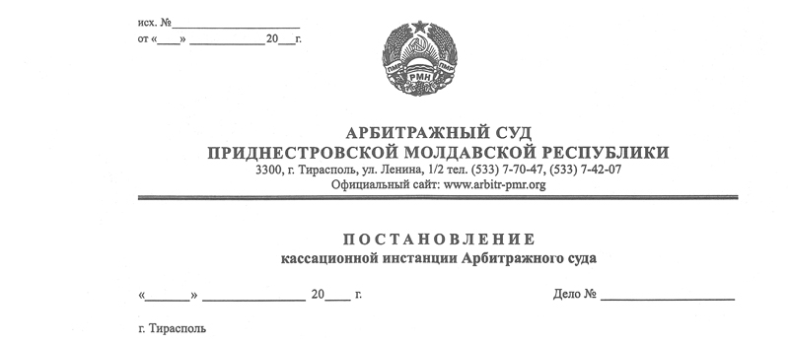

31 января 13 198/12-09 к

Суд кассационной инстанции Арбитражного Суда Приднестровской Молдавской Республики в составе заместителя Председателя Арбитражного Суда ПМР Рассказова В.В., при участии в судебном заседании:
ИСТЕЦ – Дынул С.М., дов. б/н от 10.07.2012 г.;
ОТВЕТЧИК – Цыра Е.В., дов. б/н от 8.01.2013 г.;
рассмотрев в судебном заседании кассационную жалобу ОАО «Тираспольский завод металлоизделий», г. Бендеры, ул. Советская, 121 на решение Арбитражного суда от 10 декабря 2012 г. по делу №923/12-08, вынесенном в составе судьи Шидловской О.А., по иску ОАО «Тираспольский завод металлоизделий» к ООО «Стройтехмонтаж», г. Тирасполь, ул. Мира, 3 кв.32 о взыскании неосновательного обогащения.

УСТАНОВИЛ:

Решением от 10 декабря 2012 года суд оставил без удовлетворения исковые требования ОАО «Тираспольский завод металлоизделий» о взыскании с ООО «Стройтехмонтаж» неосновательное обогащение в сумме 98 366,88 рублей.
ОАО «Тираспольский завод металлоизделий» подало кассационную жалобу, в которой просит решение суда отменить, а дело направить на новое рассмотрение по следующим основаниям.
В качестве обоснования исковых требований о взыскании неосновательного обогащения истец приложил иск ООО «Стройтехмонтаж» к ОАО «Тираспольский завод металлоизделий» от 20.12.2011 г. по которому вынесено решение о взыскании задолженности по договору №13. В приложении к иску ООО «Стройтехмонтаж» указывает на получение им посуды по ТТН «№13878 от 18.10.2007 г., ТТН №13888 от 22.10.2007 г., ТТН №128 от 22.11.2007 г. и ТТН №0405 от 31.03.2008 г. При этом в иске ООО «Стройтехмонтаж» подробно пояснил, что в их адрес произведена поставка товара ОАО «Тираспольский завод металлоизделий» по вышеуказанным накладным на сумму 98 366,98 рублей.
Фактически ООО «Стройтехмонтаж» признавая получение товара по договорам №01 и 12, подтверждает незаконное обогащение.
Суд представленный иск от 20.12.2011 г. как доказательство не оценил и не дал соответствующую правовую оценку.
Факт получения посуды на сумму 98 366,88 рублей ООО «Стройтехмонтаж» подтверждается письмом директора исх. №117 от 30.11.2011 г., направленным директору ОАО «Тираспольский завод металлоизделий», представлены акты сверки взаимных расчетов от 1.07.2009 г. и от 1.ю07.2008 г..
Вышеуказанным доказательствам признания незаконного обогащения судом не дана соответствующая правовая оценка.
В соответствии со статьей 52 АПК ПМР письменными доказательствами являются содержащие сведения об обстоятельствах имеющие значение для дела, акты, справки, в том числе деловая корреспонденция и иные документы.
Ответчик с доводами кассационной жалобы не согласился.
В ходе судебного разбирательства представитель ответчика пояснил, что представленные товарно-транспортные накладные на получение посуды не могут рассматриваться как оплата за выполненные работы, а только как самостоятельны сделки. Неосновательным обогащение признается приобретение или сбережение за счет другого лица без установленного законом или сделкой оснований, согласно статье 1136 ГК ПМР.
Изучив материалы дела, заслушав доводы и возражения лиц, участвующих в деле, судом кассационной инстанции установлено следующее.
Истец обратился в суд с требованием о взыскании с ООО «Стройтехмонтаж» неосновательное обогащение в сумме 98 366,88 рублей.
В обоснование заявленного требования истец ссылается на заключенные с ответчиком договора подряда №01 от 18 апреля 2007 года и №12 от 2 июля 2007 года по которым ответчиком работы не были выполнены, а истец произвел расчет за невыполненные работы продукцией собственного производства на сумму 98 366,88 рублей.
Вышеуказанные договора ранее судом были признаны ничтожными, поэтому истец считает, что ответчик неосновательно обогатился.
Согласно статьи 1136 ГК ПМР, лицо которое без установленных актами законодательства или сделкой оснований приобрело или сберегло имущество (приобретатель) за счет другого лица (потерпевшего), обязано возвратить последнему неосновательно приобретенное или сбереженное имущество (неосновательное обогащение), за исключением случаев, предусмотренных статьей 1145 (неосновательное обогащение, не подлежащее возврату) настоящего Кодекса.
Таким образом, неосновательным обогащение признается только тогда, когда приобретателем имущество приобретено или сбережено в отсутствие законодательных актов и сделки.
Разрешая требования истца, суд первой инстанции правильно и обоснованно пришел к выводу, что требования истца основаны на сделках.
В частности суд указал, что наличие товарно-транспортных накладных, представленных ОАО «Тираспольский завод металлоизделий», в которых содержатся сведения о наименовании, количестве и цене товара дает основание рассматривать их как разовые сделки купли-продажи на основании пункта 1 статьи 471 ГК ПМР.
Эти выводы суда первой инстанции соответствуют пункту 1 статьи 8 и статье 169 ГК ПМР. Наличие в деле товарно-транспортных накладных №0405 от 31 марта 2008 г., №13878 от 18 октября 2007 г., №13888 от 22 октября 2007 г., №128 от 22 ноября 2007 г., с указанием наименования товара, его количества и цены, выписанных ОАО «Тираспольский завод металлоизделий», а также доверенностей на получение этого товара, выданных ООО «Стройтехмонтаж» подтверждает возникновение между сторонами гражданских прав и обязанностей.
Что, согласно статьей 1136 ГК ПМР исключает неосновательное обогащение со стороны ООО «Стройтехмонтаж».
Таким образом, требования истца основаны на сделках, а это свидетельствует, что истец избрал неправильный способ защиты своих нарушенных прав и законных интересов.
Нельзя согласиться с доводами кассационной жалобы относительно того, что судом не дана оценка отдельным доказательствам, представленным в материалах дела: актам сверки взаимных расчетов, письмам руководителей предприятий истца и ответчика.
Эти доказательства относятся к договорам №01 от 18 апреля 2007 г. и №12 от 2 июля 2007 г., которые судом признаны ничтожными сделками. Истец же обратился с исковыми требованиями, которые не могут основываться на законодательных актах или сделках.
В силу статьи 48 АПК ПМР суд принимает только те доказательства, которые имеют отношение к рассматриваемому делу. Круг средств доказывания определяется с учетом заявленных требований и возражений.
На основании изложенного, решение суда первой инстанции следует признать законным, обоснованным и не подлежащем отмене или изменению.
Судом правильно применены нормы материального права и нормы процессуального права.
На основании статьи 84 АПК ПМР, расходы по государственной пошлине подлежат возложению на ОАО «Тираспольский завод металлоизделий».
Руководствуясь пунктом 1 статьи 151, статьей 153 Арбитражного процессуального кодекса Приднестровской Молдавской Республики, суд кассационной инстанции Арбитражного Суда
ПОСТАНОВИЛ:

1. Кассационную жалобу ОАО «Тираспольский завод металлоизделий» оставить без удовлетворения, а решение суда от 10 декабря 2012 года по делу №923/12-08 без изменения.
2. Взыскать с ОАО «Тираспольский завод металлоизделий» в доход государства расходы по государственной пошлине в сумме 1775 руб.50 коп .
Постановление вступает в законную силу со дня его принятия.

Заместитель Председателя
Арбитражного суда В.В. Рассказов

